Autoavaluació: Com treballo durant el confinament?
TREBALLO AMB INICIATIVA I AUTONOMIA? HO COMPROVO!
Per pensar... |  | SI | NO
- Entrego la feina en el termini pactat?
- He tingut iniciativa per ampliar-la, pensar més enllà…?
- He analitzat, comprovat i revisat la feina abans d’entregar-la?
- He estat perseverant i no he tirat la tovallola?
- He treballat de forma planificada?
Presentació | - He fet lletra adequada i/o bons dibuixos i gràfics ben elaborats i en color?
 | - He organitzat correctament l’activitat a l’espai del paper (marges, paràgrafs, títols…)?
Espai | - He treballat en un espai tranquil i sense soroll?
 | - He tingut el material necessari per fer l’activitat al meu abast?

La piràmide de la metacognició m’ajuda a ser conscient del meu aprenentatge!
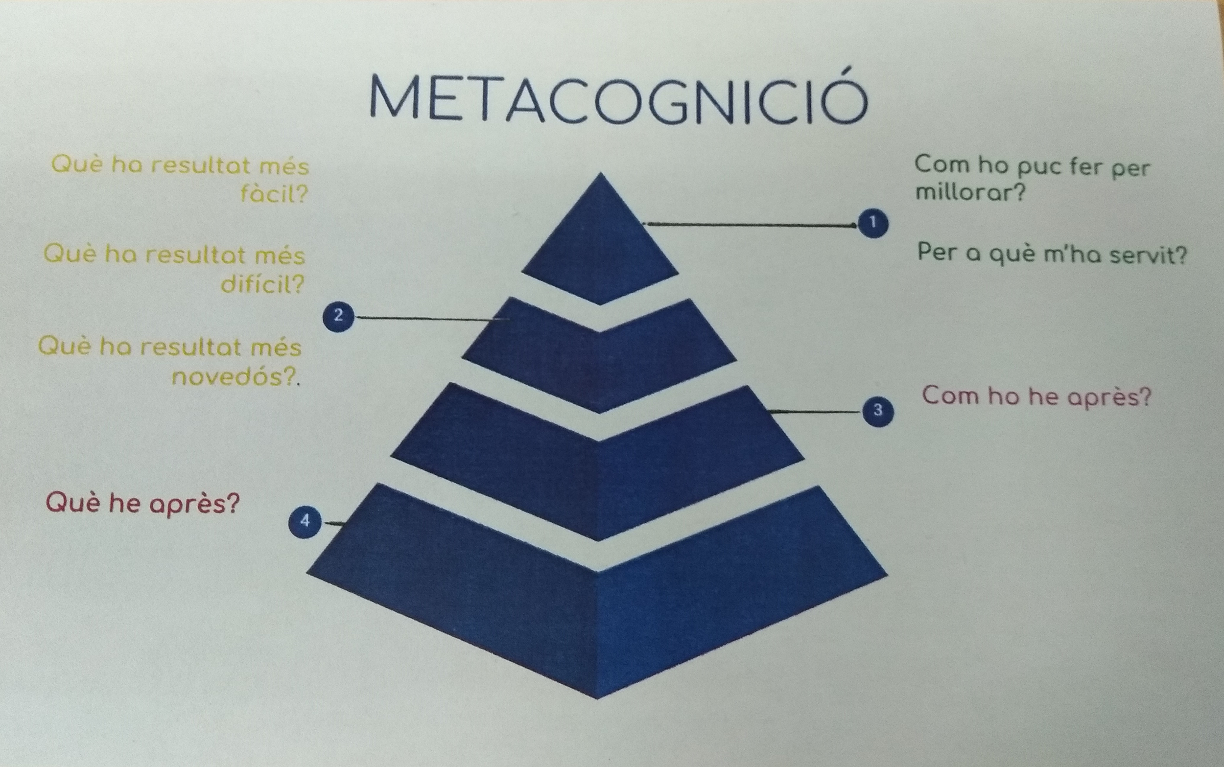

- Què he après?
- Com ho he après?
- Què m’ha resultat...
- Més fàcil?
- Més difícil?
- Més novedós?
- Com ho puc fer per millorar?
- Per a què m’ha servit?

Podeu respondre les preguntes al següent full...

